Instalación

Objetivo Pag 1.

Ambiente local Pag 1.

Ambiente WEB Pag 9.

Personalización Pag 11.

Errores Pag 13.

1. **Objetivo**: Describir cómo instalar las aplicaciones de AtomIngenieria MultiMeeting y MultiHouse, que en adelante se llamarán Multixxx.

Las aplicaciones son un software desarrollado para utilizarse esencialmente en la WEB, aunque pueden trabajar en un servidor local o en un PC, no es aconsejable instalarlo en un equipo sin acceso a red pues pierde su objetivo de ser multiusuario.

1. **Ambiente local**: Para crear el ambiente local debe instalarse WampServer que es una plataforma de desarrollo y producción web en Windows o en Linux y proporciona los productos: Apache, PHP y MySQL. Apache es el servidor de páginas web, PHP interpreta las instrucciones de programación y MySQL es el manejador de la base de datos, este producto está disponible de forma gratuita en las versiones de 32 y 64 bits, descárguelo desde http://www.wampserver.es seleccionando la versión de 32 o 64 bits según la configuración de la máquina donde se instalará, ejecute el programa instalador y siga las instrucciones, al final aparecerá en la ventana de programas o en el escritorio, el ícono  , siempre que trabaja con nuestras aplicaciones debe dar doble clic sobre este ícono para que esté arranque el servidor apache. Una mejor forma de tener el ambiente disponible es: en el globo de inicio  dar click, o con el teclado digitar el símbolo de Windows y la letra R, en la ventanita que aparece escribir servicios, se mostrará la ventana que se ve a continuación.

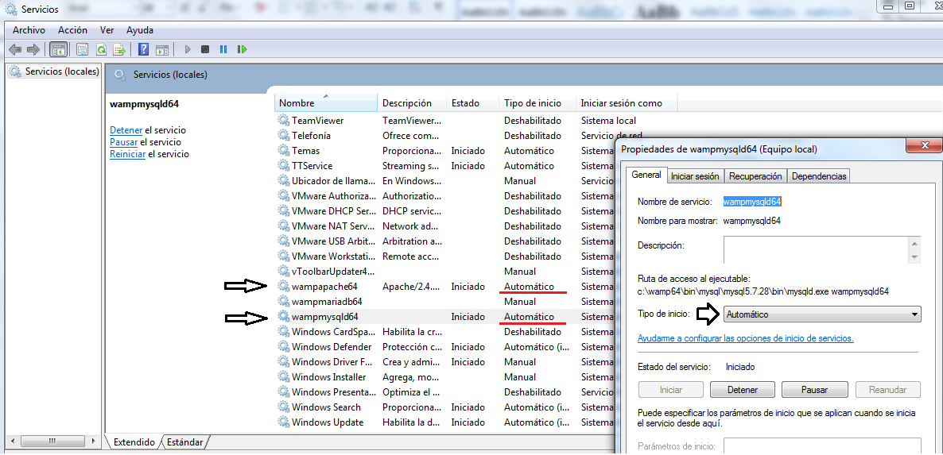

Diríjase al servicio wampapache y en tipo se servicio de doble clic y en la venta que aparece, de esta seleccione en ‘tipo de servicio’ automático y de clic en aceptar, lo mismo con el servicio wampmysql, de esta manera cuando prenda el equipo o lo reinicie, estarán disponibles estos servicios.

Para verificar que el servidor apache está trabajando correctamente, en la ventana de direcciones del navegador de Internet digite localhost y de enter, debe aparecer una ventana como la de la página siguiente. Si la información no está en español, cambie el idioma. En la columna Herramientas tenga pendiente la llamada phpmyadmin que la usaremos más tarde, en la ventana tus proyectos aparecerán las aplicaciones de AtomIngenieria que va a instalar.

|  |
| --- |
|  |
|  |

wampserver debe estar en la carpeta C:/wamp64/, o similar, tome el archivo descargado del github o de la página http://atomingenieria.com botón descargas, descomprímalo y lleve la carpeta a la ruta C:/wamp64/www o similar, en el navegador de Internet digita localhost y de enter en la columna de Tus proyectos aparecerá el nombre de esta carpeta. Hasta acá se ha instalado la aplicación, ahora falta configurarla.

Para instalar la base de datos se realizan estos pasos, en la barra de dirección del navegador digite

http://localhost/multixxx/instala.php, al ingresar allí aparece la siguiente ventana:

|  |
| --- |
|  |

En la ventana anterior de debe diligenciar: el nombre del servidor de base de datos, normalmente es localhost o su dirección IP 127.0.0.1 o el nombre que le proporcione el Administrador Web, la instalación asume localhost. Debe indicar el nombre de la base de datos a utilizar, la aplicación sugiere el nombre atominge_mmeeting o atominge_mcr, también lo puede cambiar. El usuario y su contraseña son los de la base de datos. Para diligenciar el campo Estado tenga en cuenta que LOCAL es si la aplicación está en un ambiente de un PC y si se coloca en un servidor con acceso a inter et es WEB, esta última opción va a recibir notificaciones en tiempo real sobre cambios y ajustes en base de datos y en código, en el ambiente local se envían al correo registrado al momento de la descarga.

Al dar clic en actualizar, se valida la información digitada y si es aceptada se crea el archivo de control mm.ctl para multimeeting o mh.ctl para multihouse/multiaccount el cual es importante para el acceso a los datos, al final se presenta una ventana similar a la siguiente.

|  |
| --- |
|  |

De acuerdo a la instalación En la carpeta www/multixxx/scripts se encuentran dos scripts de base de datos: creaBaseDatos.sql y estructuraBaseDatos.sql

Digite en la barra de dirección del navegador la siguiente ruta:

http://localhost/phpmyadmin/

Se va a presentar esta utilidad para la administración de la base de datos, cuya ventana es:

|  |
| --- |
|  |

Continuar entra al panel de administración de bases de datos, con el WordPad u otro editor abra el archivo creaBaseDatos.sql que se encuentra en la carpeta de script, seleccione todo su contenido y cópielo en memoria, ahora en el phpmyadmin de doble clic en el icono SQL, copie lo que tiene en memoria en la ventana de SQL (**Ejecute la(s) consulta(s) SQL en el servidor "MySQL": [Documentación](http://localhost/phpmyadmin/url.php?url=https://dev.mysql.com/doc/refman/5.7/en/select.html)**) y de clic en aceptar, segunda ventana de la página siguiente.

|  |
| --- |
|  |
|  |

Con esto se ha creado la base de datos, el usuario y se le han asignado los privilegios necesarios para administrar la base de datos creada. Ahora tome el segundo script de la carpeta scripts llamado estructuraBaseDatos.sql y repita la operación anterior: con el cursor sobre el texto en el wordPad de Control+E, se ilumina todo el texto, digite Control+C y copia todo el texto a memoria, en phpmyadmin utilice el botón limpiar o la barra pequeña que hay debajo del botón continuar, figura página siguiente, con lo cual borra el área de trabajo, coloque el cursor en ésta y digite Control+P para pegar todo lo que tiene en memoria, después de clic en el botón Continuar.

|  |
| --- |
|  |

Esto va a crear la base de datos con todas sus tablas y relaciones, también inserta los siguientes datos que Usted debe personalizar más adelante: Un tercero llamado CONJUNTO PARA PRUEBAS, una empresa llamada CONJUNTO PARA PRUEBAS con datos genéricos de ejemplo, Los siguientes tipos de comprobantes contables: 01 FACTURACION (INGRESOS), 02 INGRESOS RECIBOS DE CAJA, 03 EGRESOS, 04 COMPRAS Y SERVICIOS, 05 AJUSTES, 06 OTROS INGRESOS, 07 NOMINA, 08 SALDOS INICIALES, 09 APERTURA DE CUENTAS y 10 CIERRES, Un plan único contable para condominios PUCC, dos estructuras de informes NIF: Estado Integral de Resultados (INTRES) y Estado de Situación Financiera (SITFIN), cuatro usuarios: para consultas [consul@com.co](mailto:consul@com.co) y contraseña Consul123, un supervisor [super@com.co](mailto:super@com.co) y contraseña Super123, un Contador [conta@com.co](mailto:conta@com.co) y contraseña Conta123 y un administrador admin@com.co contraseña Admin123 y en la tabla de redondeo los siguientes factores: Cincuenta, Cien, Quinientos y Mil

Toda esta información puede ser personalizada, las contraseñas de los usuarios deben ser cambiadas.

1. **Ambiente WEB**: Para esta instalación debe coordinar el proceso con el administrador del servidor WEB. En el servidor debe estar instalado MySQL versión 5.7 o mayor y PHP versión 5.6 o mayor, a su vez debe estar instalado un IDE u herramienta con la que se pueda manejar y administrar nuestras bases de datos MySQL. Siga los siguientes pasos:
2. Descargar del github o de la página http://atomingenieria.com botón descargas el producto a instalar Multixxx y llevar la carpeta (descomprimida) a la carpeta de producción del servidor WEB.
3. En la barra de dirección del navegador digite http://empresa.com/multixxx/instala.php, empresa.com es el dominio donde se instala la aplicación, aparece la ventana de la página siguiente, llene los campos con el nombre del servidor, el nombre de la base de datos creada, su usuario y su contraseña y marque que esta es una instalación WEB

|  |
| --- |
|  |

Al dar clic en actualizar, se valida la información digitada y si es aceptada se crea el archivo de control mm.ctl para multimeeting o mh.ctl para multihouse/multiaccount el cual es importante para el acceso a los datos, este archivo se crea en la carpeta /multixxx/app/bin/cls

En la carpeta /multixxx/scripts donde está el producto instalado se encuentran dos scripts creaBaseDatos.sql y estructuraBaseDatos.sql tome este último y copie su contenido en el IDE de MySQL y ejecútelo

Esto va a crear las tablas de la base de datos y sus relaciones, también inserta los siguientes datos que Usted debe personalizar más adelante: Un tercero llamado CONJUNTO PARA PRUEBAS, una empresa llamada CONJUNTO PARA PRUEBAS con datos genéricos de ejemplo, Los siguientes tipos de comprobantes contables: 01 FACTURACION (INGRESOS), 02 INGRESOS RECIBOS DE CAJA, 03 EGRESOS, 04 COMPRAS Y SERVICIOS, 05 AJUSTES, 06 OTROS INGRESOS, 07 NOMINA, 08 SALDOS INICIALES, 09 APERTURA DE CUENTAS y 10 CIERRES, Un plan único contable para condominios PUCC, dos estructuras de informes NIF: Estado Integral de Resultados (INTRES) y Estado de Situación Financiera (SITFIN), cuatro usuarios: para consultas [consul@com.co](mailto:consul@com.co) y contraseña Consul123, un supervisor [super@com.co](mailto:super@com.co) y contraseña Super123, un Contador [conta@com.co](mailto:conta@com.co) y contraseña Conta123 y un administrador admin@com.co contraseña Admin123 y en la tabla de redondeo los siguientes factores: Cincuenta, Cien, Quinientos y Mil

Toda esta información debe ser personalizada, las contraseñas de los usuarios también deben cambiarse.

1. Personalización. La aplicación ya está instalada y lista para trabajar, ahora se debe personalizar para lo cual ingrese a ésta con; [http://www.empresa.com/multihouse/](http://www.atomingenieria.com/multihouse/) o localhost/multihouse/ en la pantalla de Bienvenida de clic en  osegún el caso, se presenta la pantalla de registro y autenticación para acceder a la aplicación.

|  |
| --- |
|  |

Cuando se define la empresa se indica cómo se quiere desea la autenticación, por defecto se hace mediante un correo electrónico. El primer ingreso se hace con admin@com.co y contraseña Admin123. Una vez aceptado se presenta el menú de opciones asociadas a la aplicación MultiHouse o Multimeeting, por ahora accederemos a las opciones de personalizar la empresa, cambiar la contraseña y cambiar el logo empresarial y el ícono de usuario. Al ingresar se presenta la siguiente ventana

|  |
| --- |
|  |

Contiene información sobre el nombre de la empresa, un código asignado y la versión del software y de la base de datos, hay una ventanita con las noticias de interés donde se informará las actualizaciones que se deben aplicar.

Para cambiar la contraseña de clic sobre el ícono del usuario.

|  |
| --- |
|  |

En la ventana digite la contraseña actual, la nueva contraseña y verifíquela escribiéndola de nuevo. Cambiada la contraseña, se debe modificar los datos de la empresa para esto se ingresa a:

|  |  |
| --- | --- |
|  | Modifica los parámetros generales de la empresa y los de facturación, Cuando ingrese el contador, podrá modificar su contraseña y personalizar los parámetros contables, vea el capítulo de actualizar parámetros |

En esta ventanita también se ve la opción de Logo Avatar que va a permitir personalizar el logo empresarial y el ícono del avatar del usuario, para esto vea el capítulo actualizar Logo y Avatar.

1. Mensajes de error: Estos mensajes de error pueden aparecer como respuesta a la solicitud de crear la base de datos.

Usuario no creado y/o password errado. No se ha creado el usuario o su contraseña no es la de éste usuario.

No existe el servidor o No se puede conectar al servidor MySQL local, verificar los archivos de configuración.

- - - - - - -

Fin del documento